 | MINISTÉRIO DA EDUCAÇÃO  UNIVERSIDADE FEDERAL DOS VALES DO JEQUITINHONHA E MUCURI  DIAMANTINA – MINAS GERAIS  PRO-REITORIA DE GESTÃO DE PESSOAS  www.ufvjm.edu.br | 
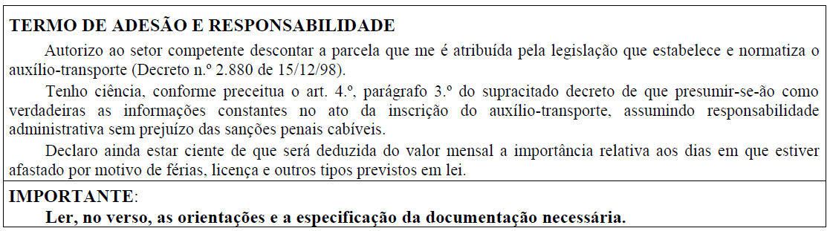
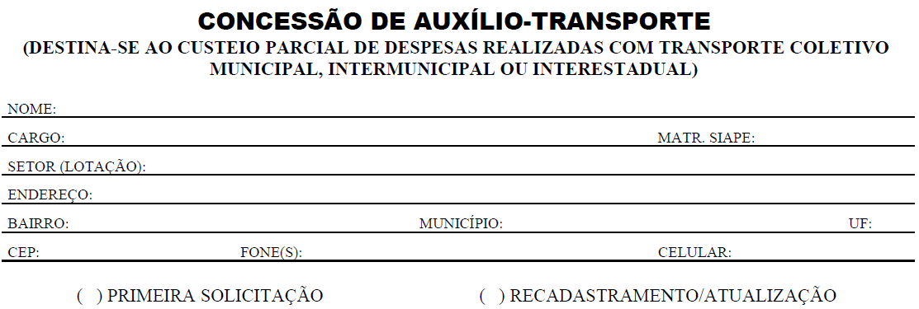
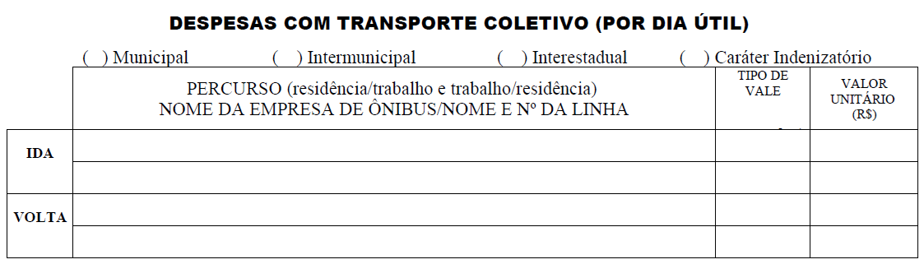
REQUISITOS BÁSICOS:
1 - Ser servidor ou empregado público da administração federal direta, autárquica e fundacional do Poder Executivo.
2 - Estar na ativa.
3 - Ter efetuado despesas com transporte coletivo no seu deslocamento residência-trabalho-residência.
4 - Ter solicitado o auxílio (com a documentação completa) conforme essas instruções.
DOCUMENTOS OBRIGATÓRIOS:
• Cópia do comprovante atualizado de residência/domicílio no nome do servidor (água, luz, telefone fixo ou celular, iIPTU, cartão de crédito ou contrato de aluguel).
• Declaração de Residência (somente para os que estiverem morando em município diferente do qual trabalha)
• Declaração da empresa e/ou prefeitura do município contendo o valor da passagem.
Notas: - Somente para os municípios (não se destina à capital);
- Não é necessário para caráter indenizatório uma vez que os bilhetes de passagens são originais.
OBSERVAÇÕES IMPORTANTES:
1 – Os servidores que estiverem morando em imóvel próprio ou alugado no município em que trabalha, será considerado este o domicílio.
2 – No caso de auxílio transporte com caráter indenizatório, apresentar os bilhetes de passagens originais, sem rasuras, em nome do servidor, até o mês subseqüente nesta SRH, não sendo aceita qualquer justificativa para entrega após o prazo previsto. Recomenda-se que seja entregue até o quinto dia útil ao mês seguinte dos bilhetes.
3 – Sempre que houver alteração do endereço e/ou do local de serviço, o(a) servidor(a) deverá proceder à alteração dos dados junto à SRH, mediante nova declaração para percepção do Auxílio-Transporte.
4 – Só será concedido o auxílio após a entrega da documentação completa, sendo vedado o pagamento retroativo em qualquer hipótese.
INFORMAÇÕES GERAIS:
• Conforme Artigo 1º do DECRETO Nº 2.880, de 15 de dezembro de 1998, o Auxílio-Transporte, de natureza jurídica indenizatória, e concedida em pecúnia pela União, será processado pelo SIAPE e destina-se ao custeio parcial de despesas realizadas com transporte coletivo municipal, intermunicipal ou interestadual pelos servidores ou empregados públicos da administração federal direta, autárquica e fundacional do Poder Executivo, nos deslocamentos de suas residências para os locais de trabalho e vice-versa, excetuadas aquelas realizadas nos deslocamentos em intervalos para repouso e alimentação, durante a jornada de trabalho, e aquelas efetuadas com transportes seletivos ou especiais.
• Também no parágrafo 3º, do artigo 4º, do referido Decreto, a autoridade que tiver ciência de que o servidor ou empregado apresentou informação falsa, deverá apurar de imediato a responsabilidade do servidor, com vistas à aplicação de penalidade administrativa correspondente e reposição ao erário dos valores pagos indevidamente, sem prejuízo das sanções penais cabíveis.
• O valor mensal do Auxílio-Transporte será apurado a partir da diferença entre as despesas realizadas e o desconto de 6% (seis por cento) do vencimento do cargo efetivo ocupado pelo servidor, ainda que ocupante de cargo em comissão ou de natureza especial.
• É vedada a incorporação do Auxílio-Transporte aos vencimentos, à remuneração, ao provento ou à pensão.
• O Auxílio-Transporte não será considerado para fins de incidência de imposto de renda ou de contribuição para o Plano de Seguridade Social e planos de assistência à saúde.

Fundamentos Legais:
1. Decreto nº 2.880/1998 (D.O.U. de 16/12/98).
2. Lei nº 8.112/90, inciso III do art. 51 (D.O.U. de 12/12/90).
3. Medida Provisória nº 2.165-36, de 23/8/2001 (D.O.U. 24/08/2001)
4. Ofício Circular 49/2002-SRH/MP de 9/7/2002.
5. Orientação Normativa nº 4, de 08/04/2011(DOU 11/04/2011)

